Monitorización en Sistemas Operativos de Servidores
Practica 4 CESI
Practica 4 Martín Páez Anguita

Sumario
1.Monitorización en Linux ( /proc ) 4
Cuestión 1: Inspeccione algunos de los archivos y directorios anteriores, indique 4
qué representa cada uno y realice un resumen de la actividad actual de su sistema 4
2.Monitorización en Linux ( comandos Linux ) 5
Cuestión 2: Pruebe alguno de los comandos anteriores y amplíe la información mostrada usando distintos parámetros admitidos por cada comando. Se deja a criterio del alumno qué opciones deberá utilizar en cada orden. (Pista: man) 5
Cuestión 3: Utilice la orden vmstat para medir la actividad del sistema durante un total de cinco minutos. El periodo entre medidas consecutivas será de 5 segundos. La información se guardará en el fichero de texto vmstat.res. 8
3. Monitorización en Linux ( sar ) – CentOS y Ubuntu 9
Cuestión 4: Indique las distintas opciones que dispone sar así como una descripción de cada una de ellas. 9
CentOS (sar modo batch) 10
Cuestión 5: Escoja uno de los ficheros históricos de sar (/var/log/sa/saDD) disponibles en el sistema y analice el comportamiento de un día entero de los 10
siguientes aspectos: 10
Ubuntu (sar modo interactivo) 14
Cuestión 6: Muestre la secuencia de comandos para realizar la instalación del paquete sysstat en Ubuntu y la configuración realizada para habilitar sar para que se ejecute en cada 10 minutos (Pista: dpkg ; crontab ; /var/log/sysstat). 15
Cuestión 7: Ejecute sar en modo interactivo durante 5 minutos con una frecuencia de 30 segundos. Muestre el comando utilizado y analice el resultado. 17
4. Monitorización en Linux ( otros monitores ) 17
Cuestión 8: Enumere y muestre las características más importantes de otras herramientas de monitorización para Linux (al menos 3). 17
5. Monitorización en Windows ( perfmon ) 18
Cuestión 9: Configure el monitor de rendimiento para supervisar durante 5 minutos el estado del % de tiempo del procesador y de usuario, % de tiempo de lectura, escritura e inactividad del disco duro, errores de caché y MB disponibles en memoria. Muestre una gráfica y analice el resultado de los datos recogidos tras una ejecución. 18
Cuestión 10: Ejecute el recopilador de datos del sistema configurado para el Rendimiento del Sistema y muestre el resultado del informe tras la ejecución. 19
Cuestión 11: Cree un recopilador de datos de un periodo de 5 minutos definido por el usuario (modo avanzado) que incluya tanto el contador de rendimiento como los datos de seguimiento: 20
6. Monitorización en Windows ( otros monitores ) 21
Cuestión 12: Enumere y muestre las características más importantes de otras herramientas de monitorización para Windows (al menos 3). 21
Cuestiones 22
Cuestión 1: ¿Donde se encuentra almacenada la información del procesador? 22
Cuestión 2: ¿Qué hay en el fichero contrab? 22
Cuestión 3: ¿Qué es cron? 22
Fuentes 23

1.Monitorización en Linux ( /proc )

Cuestión 1: Inspeccione algunos de los archivos y directorios anteriores, indique

qué representa cada uno y realice un resumen de la actividad actual de su sistema

El directorio /proc/ — también llamado el sistema de archivos proc — contiene una jerarquía de archivos especiales que representan el estado actual del kernel — permitiendo a las aplicaciones y usuarios mirar detenidamente en la vista del kernel del sistema.
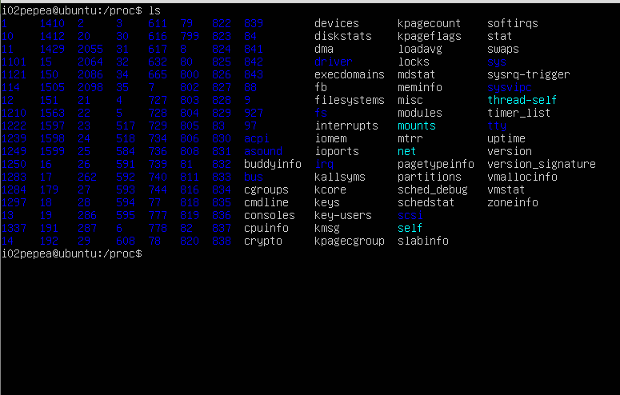

/proc/cpuinfo : muestra la información del hardware del ordenador.
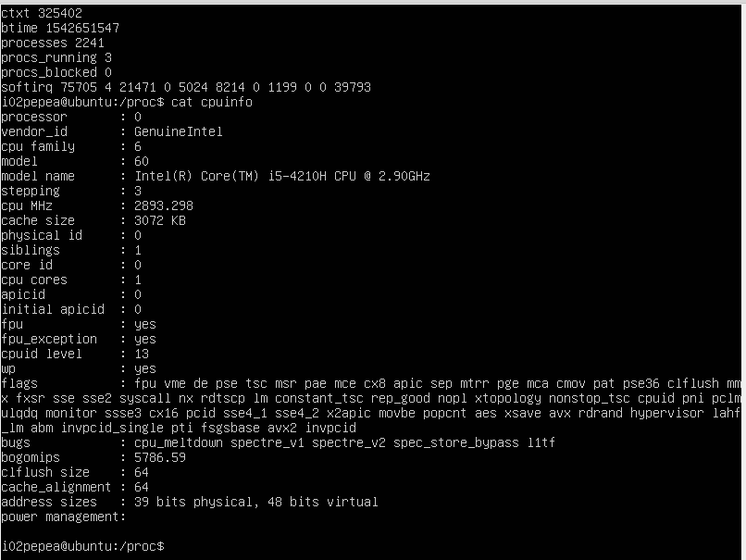

/proc/devices : muestra una lista de los controladores del dispositivo.
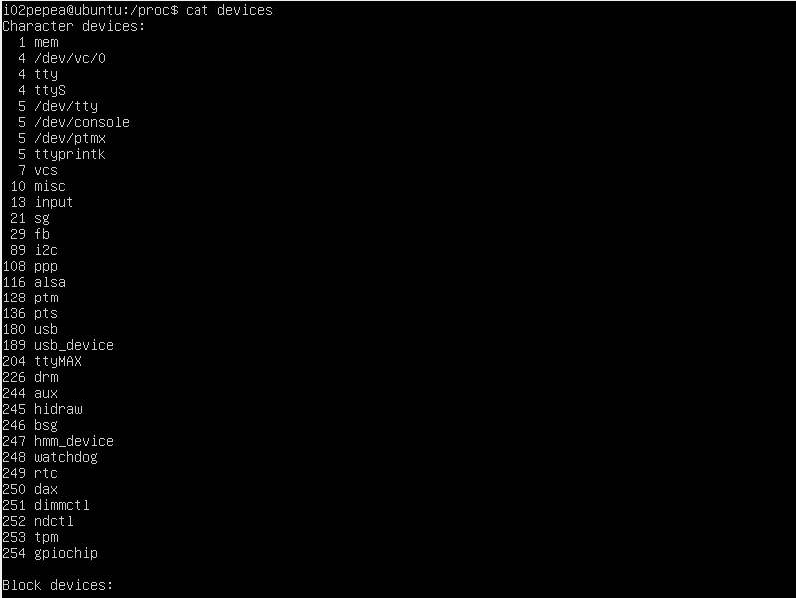

2.Monitorización en Linux ( comandos Linux )

Cuestión 2: Pruebe alguno de los comandos anteriores y amplíe la información mostrada usando distintos parámetros admitidos por cada comando. Se deja a criterio del alumno qué opciones deberá utilizar en cada orden. (Pista: man)
Algunos comandos
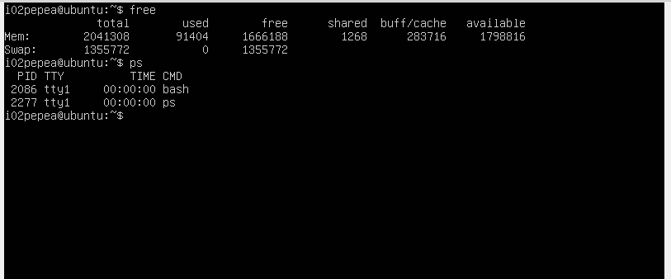

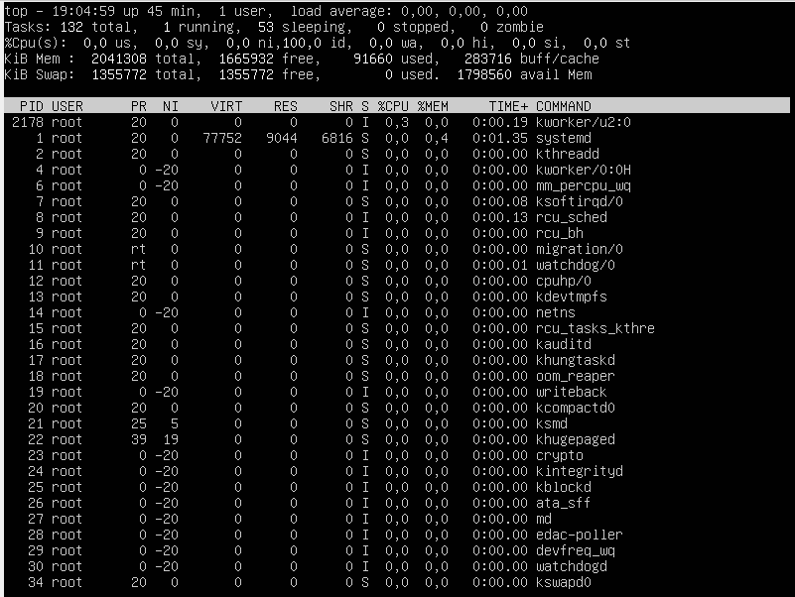

Para monitorizar sistemas de archivos en Linux el comando df es muy útil, ya que, nos indica el espacio total ocupado y libre de cada uno de los sistemas de ficheros.
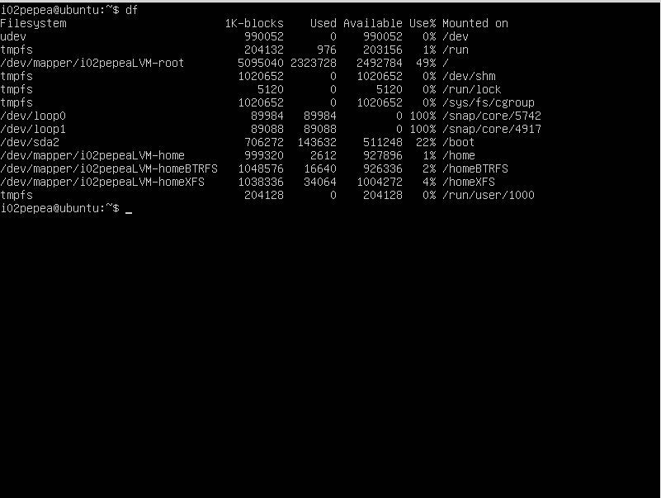

Ademas el comando df ofrece mas información podemos encontrarla usando “man df” para ver todos los comandos disponibles.
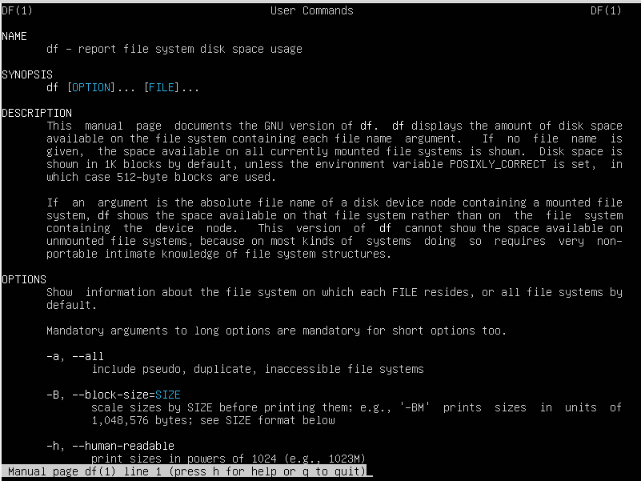

Otro comando muy interesante para el control de usuarios es who, el cual nos muestra el total de usuarios conectados ademas de su información correspondiente.
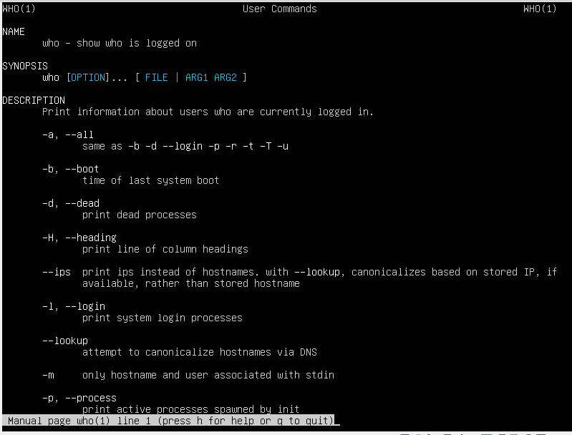

Cuestión 3: Utilice la orden vmstat para medir la actividad del sistema durante un total de cinco minutos. El periodo entre medidas consecutivas será de 5 segundos. La información se guardará en el fichero de texto vmstat.res.

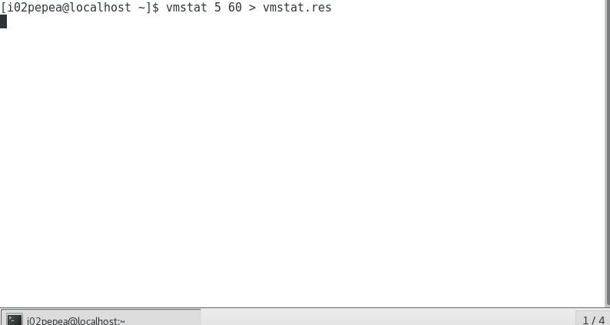

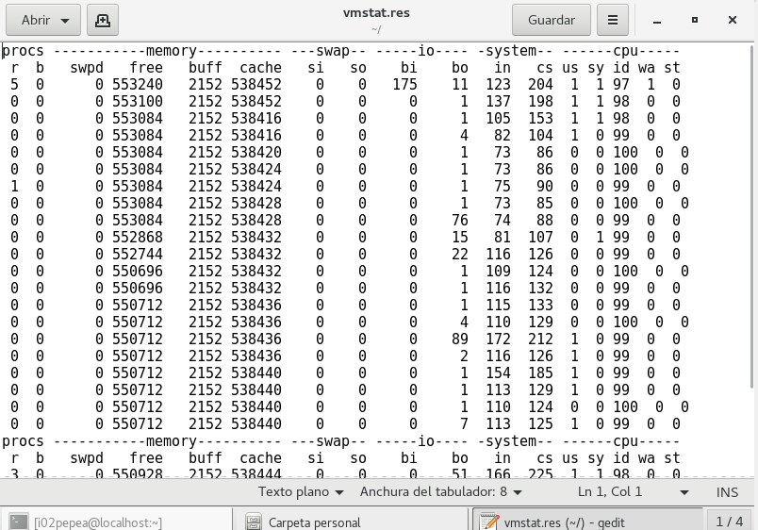

3. Monitorización en Linux ( sar ) – CentOS y Ubuntu

Cuestión 4: Indique las distintas opciones que dispone sar así como una descripción de cada una de ellas.

Para poder ver las distintas opciones de las que dispone sar utilizare man sar:
-A: Muestra todas las posibles actividades.
-B: Reporta el comportamiento del fichero de paginación.
-b: Estadísticas de transferencia de entrada y salida.
-C: Cuando se lee datos de un fichero, muestra los comentarios que han
sido insertados por sadc.
-d: Reporta la actividad de cada dispositivo.
-e [hh:mm:ss]: Define el tiempo de final del estudio.
-f [filename]: extrae datos de un fichero filename.
-H: Reporta estadísticas de utilización de paginas grandes.
-h: Muestra un pequeño mensaje de ayuda.
-i intervalo: Selecciona los datos grabados en el intervalo dado en
segundos por intervalo.
-u: Comprueba el uso de la CPU.
-r: Comprueba la memoria no utilizada.
-V Imprimir versión y salir.
-W Reporte de estadisticas de swapping
-w Reporte de creación de procesos.
-y: Comprueba la actividad del terminal.

CentOS (sar modo batch)

Cuestión 5: Escoja uno de los ficheros históricos de sar (/var/log/sa/saDD) disponibles en el sistema y analice el comportamiento de un día entero de los

siguientes aspectos:

-Utilización del procesador:
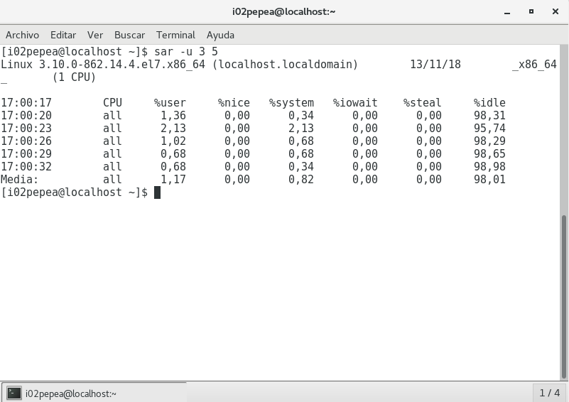

Para la carga media:
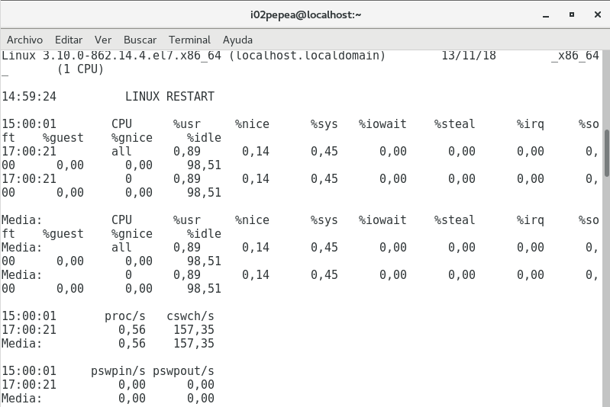

-Paginación:
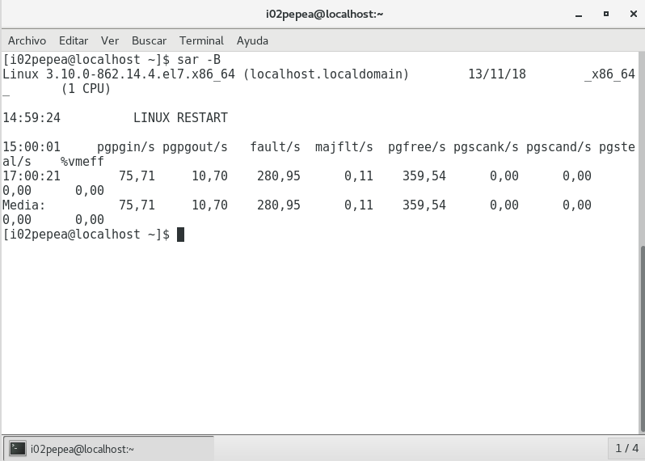

-Cambio de contexto:
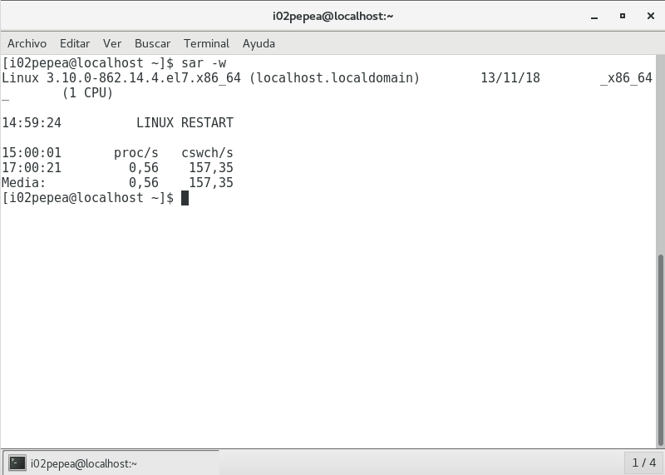

Ubuntu (sar modo interactivo)

Cuestión 6: Muestre la secuencia de comandos para realizar la instalación del paquete sysstat en Ubuntu y la configuración realizada para habilitar sar para que se ejecute en cada 10 minutos (Pista: dpkg ; crontab ; /var/log/sysstat).

El paquete sysstat en Ubuntu se instala de la siguiente manera:
1. sudo apt install sysstat
2. service sysstat start

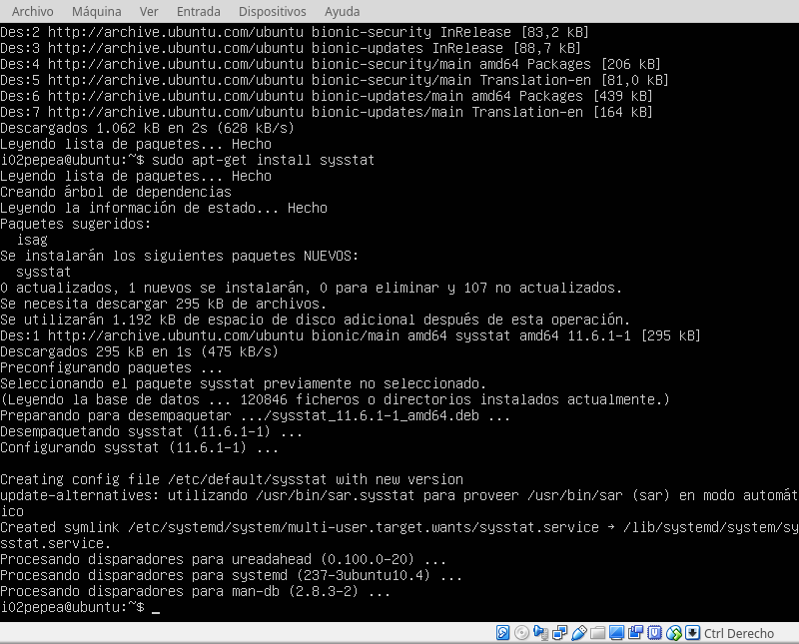

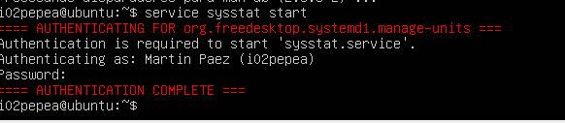

Activamos la opción de permisos:
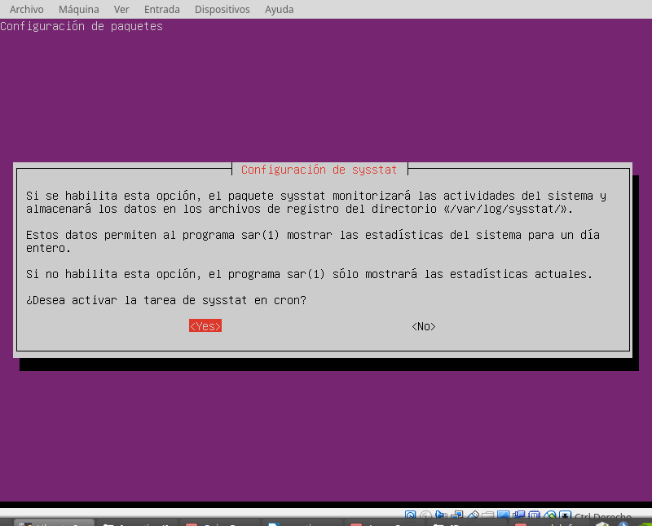

Modificamos el archivo /etc/crontab para los 10m:

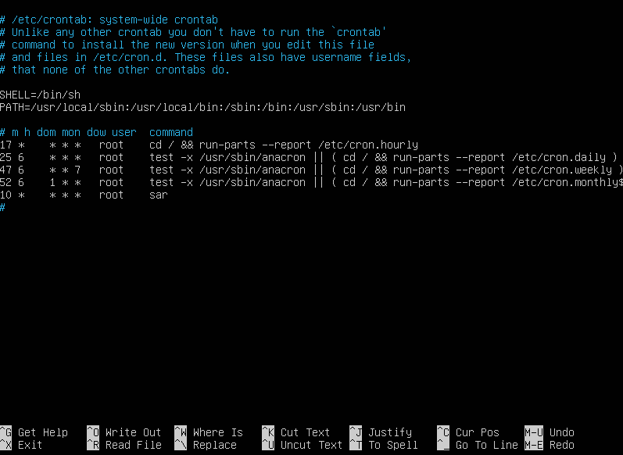

Cuestión 7: Ejecute sar en modo interactivo durante 5 minutos con una frecuencia de 30 segundos. Muestre el comando utilizado y analice el resultado.

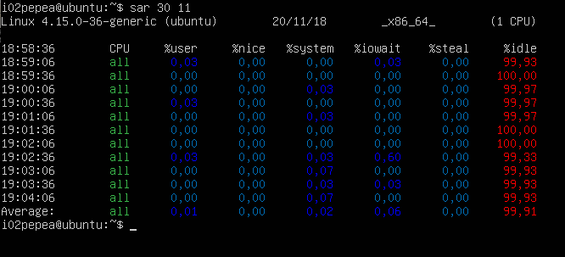

Con estos datos podemos observar los recursos que el sistema esta usando en cada momento (ram,cpu,memoria).

4. Monitorización en Linux ( otros monitores )

Cuestión 8: Enumere y muestre las características más importantes de otras herramientas de monitorización para Linux (al menos 3).

Top: Muestra un resumen del estado de nuestro sistema y la lista de procesos que se están ejecutando.
Htop: Reúne a través de una interfaz simple, pero potente, las herramientas necesarias para conocer todo sobre los procesos que habitan tu sistema operativo, muestra más información que top.
Tcpdumb: Es una herramienta para línea de comandos cuya utilidad principal es analizar el tráfico que circula por la red.

5. Monitorización en Windows ( perfmon )

Cuestión 9: Configure el monitor de rendimiento para supervisar durante 5 minutos el estado del % de tiempo del procesador y de usuario, % de tiempo de lectura, escritura e inactividad del disco duro, errores de caché y MB disponibles en memoria. Muestre una gráfica y analice el resultado de los datos recogidos tras una ejecución.
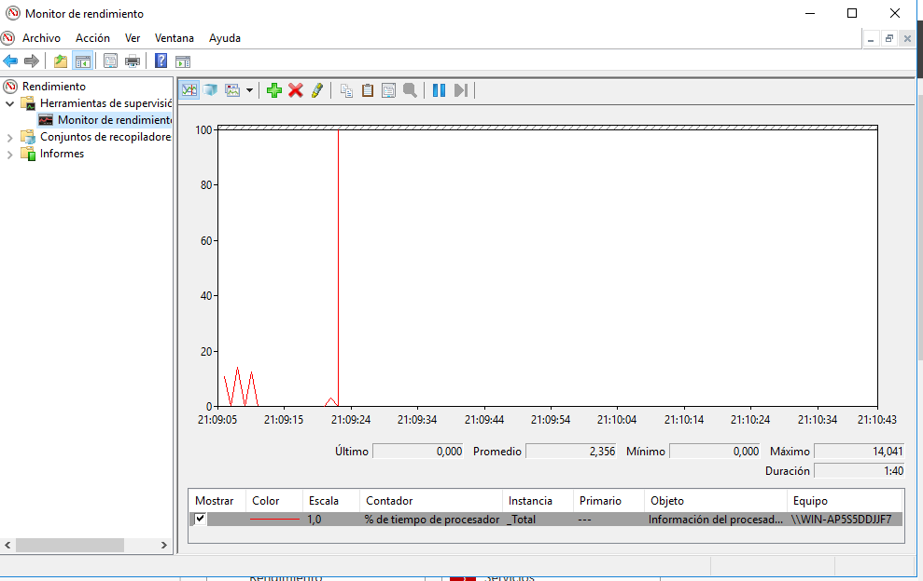

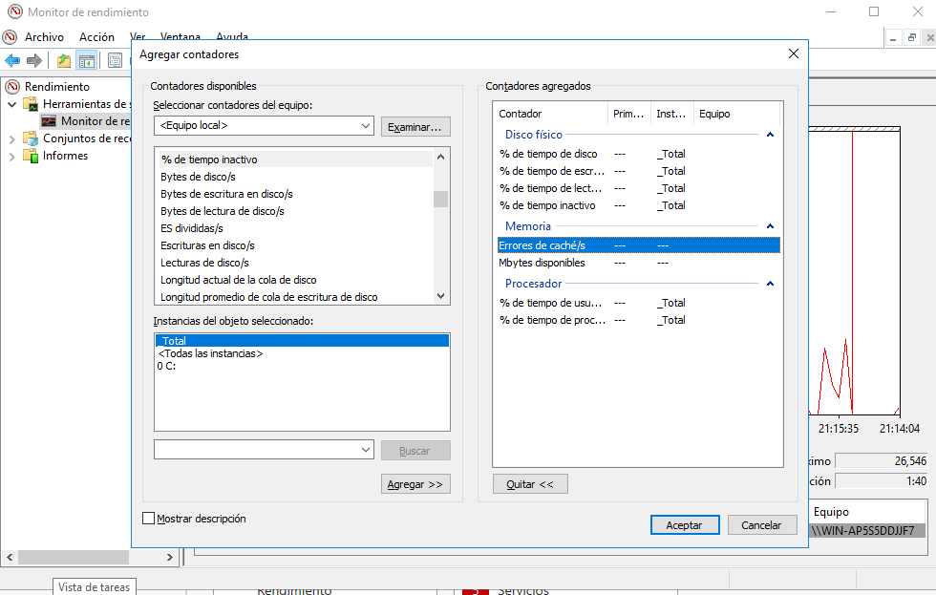

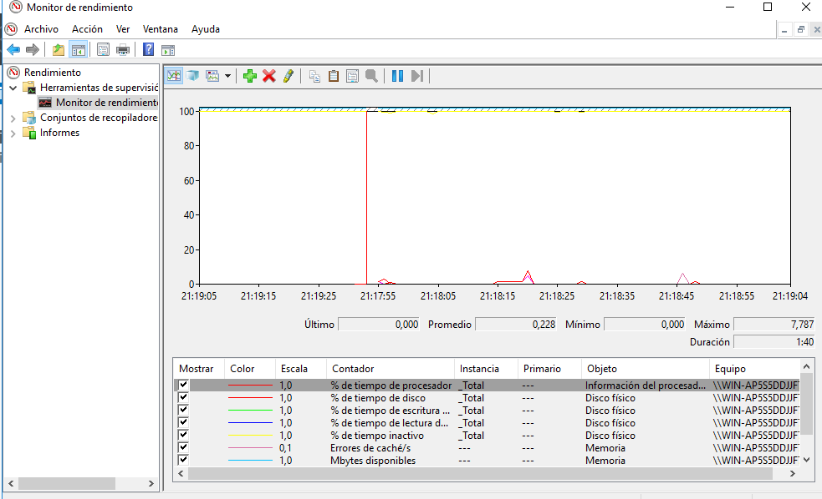

Cuestión 10: Ejecute el recopilador de datos del sistema configurado para el Rendimiento del Sistema y muestre el resultado del informe tras la ejecución.

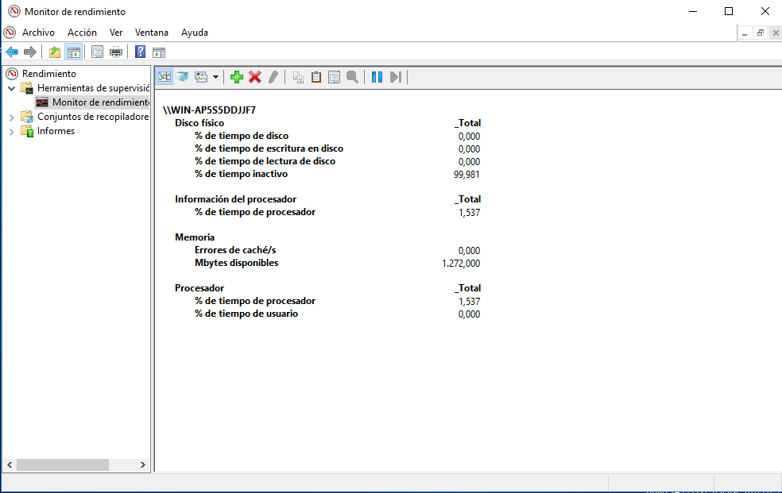

Cuestión 11: Cree un recopilador de datos de un periodo de 5 minutos definido por el usuario (modo avanzado) que incluya tanto el contador de rendimiento como los datos de seguimiento:

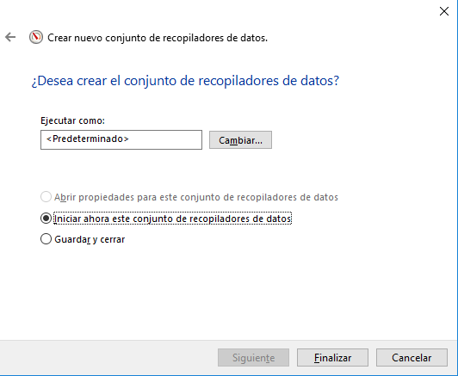

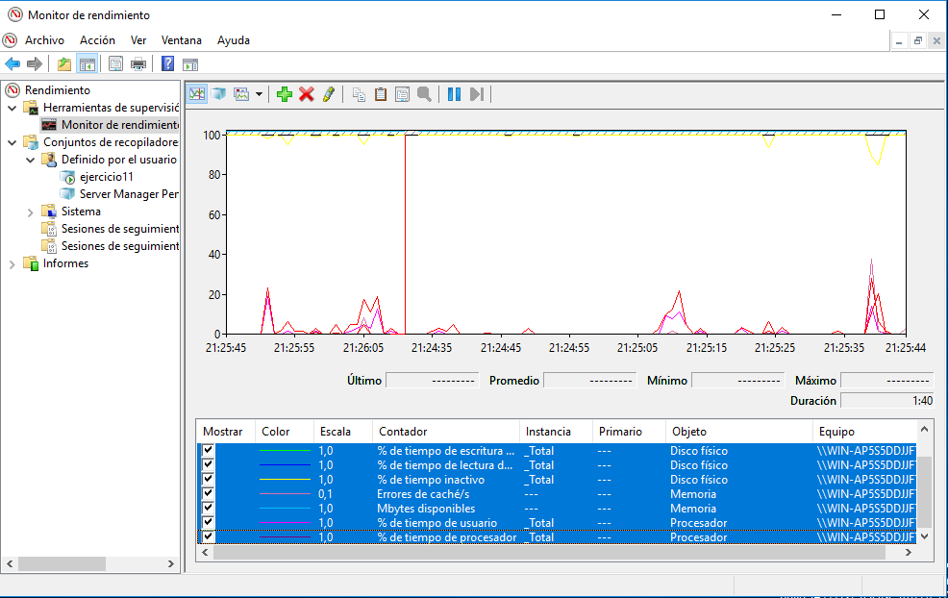

6. Monitorización en Windows ( otros monitores )

Cuestión 12: Enumere y muestre las características más importantes de otras herramientas de monitorización para Windows (al menos 3).

Everest: es una herramienta que encontrará problemas de configuración en tu sistema, te mostrará cada detalle de todos tus componentes hardware e información acerca del software que tengas instalado.

Hwmonitor: se trata de un programa de monitoreo de hardware que permite controlar la temperatura, utilización, voltaje y consumo de energía de la CPU, los voltajes a los que es sometida la placa base, temperaturas y velocidad de los ventiladores, así como el voltaje, temperatura y uso de la GPU y la temperatura del disco duro.

Open Hardware Monitor: Es otra herramienta bastante que permite controlar o supervisar los sensores de temperatura, velocidad del ventilador, voltajes de carga y velocidades de reloj de los núcleos del procesador de un ordenador. Además, realiza la lectura de los sensores de temperatura de la tarjeta gráfica, el disco duro, etc.

Cuestiones

Cuestión 1: ¿Donde se encuentra almacenada la información del procesador?

- cat /proc/cpuinfo

Cuestión 2: ¿Qué hay en el fichero contrab?

Es un simple archivo de texto que guarda una lista de comandos a ejecutar en un tiempo especificado por el usuario.

Cuestión 3: ¿Qué es cron?

Es un administrador regular de procesos en segundo plano (demonio)

Fuentes

Cuestión 1:
http://web.mit.edu/rhel-doc/4/RH-DOCS/rhel-rg-es-4/ch-proc.html
Cuestión 3:
http://manpages.ubuntu.com/manpages/bionic/es/man8/vmstat.8.html
https://www.solvetic.com/tutoriales/article/6174-como-usar-comando-vmstat-linux/
Cuestión 4:
http://rm-rf.es/comando-sar-controlar-la-actividad-de-cpu-i/
Cuestión 8: https://hipertextual.com/archivo/2010/03/comando-linux-htop-administra-interactivamente-los-procesos-del-sistema/
https://es.wikipedia.org/wiki/Tcpdump
Cuestión 12:
https://www.softzone.es/2017/01/22/4-herramientas-para-supervisar-el-rendimiento-y-los-recursos-del-pc/
Cuestiones :
https://blog.desdelinux.net/cron-crontab-explicados/

